服装CAD精品网络课程电子教案

放码工具栏使用介绍
一、放码理念
结合视频教学来解决课堂重难点，教师演示教授，学生边学边练，可以小组成员间相互讨论，提高学习效率。
二、教学目标
1.知识目标
了解10个放码工具的作用
2.能力目标
掌握10个放码工具的使用方法
三、教学重点与难点
1．教学重点：了解10个放码工具的作用
2．教学难点：掌握10个放码工具的使用方法
四、教学方法及策略
1.教法方面：视频教学演示，实践演示
2.学法方面：实践操作
五、教学准备
机房，与学生人数同等数量的电脑以及可以控制学生电脑的教师机。
六、课时安排
1.理论教学：4课时
2.实践教学：4课时
七、教学实施过程
（一）情境导入
打开富怡服装放码与放码系统界面，向学生明确放码工具栏所包括的图标，如图6所示。
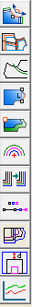
图6
（二）学习任务描述
了解放码工具栏的所有工具使用方法。
（三）实践操作训练

1.平行交点
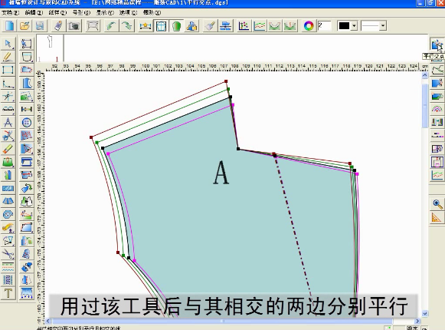
2. 铺助线平行放码
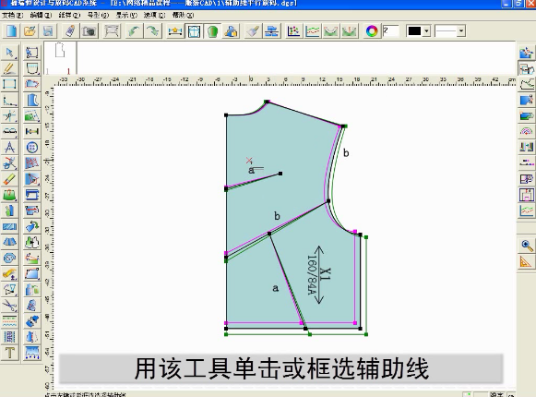
3．铺助线放码
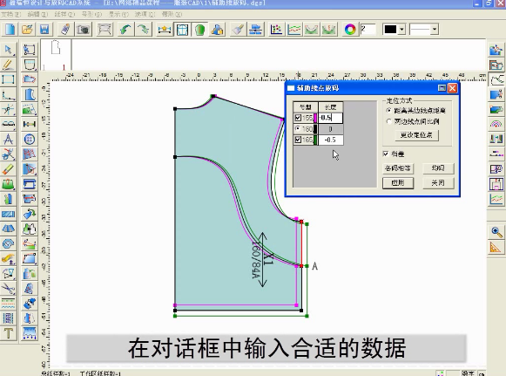
4.肩斜线放码
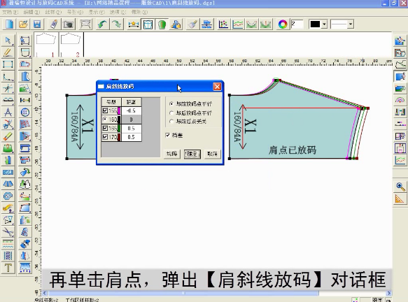
5.各码对齐
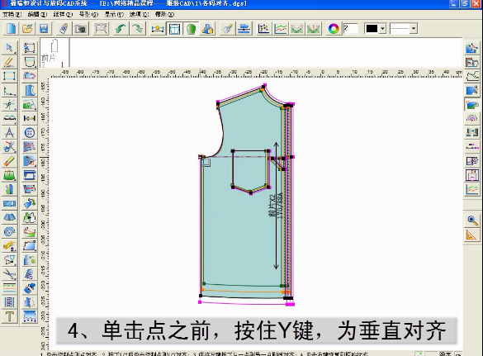
6.圆弧放码
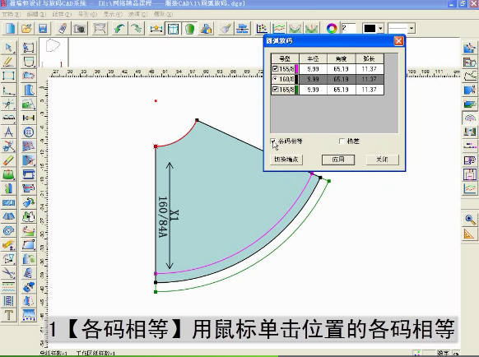
7.拷贝点放码量
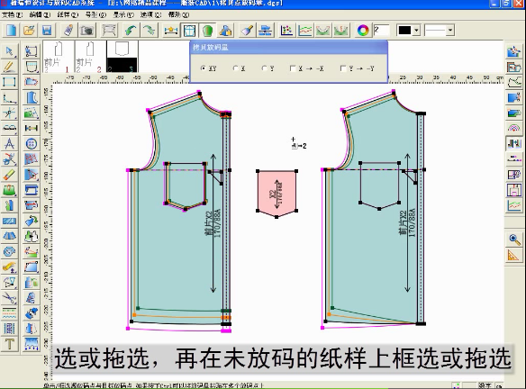
8．点随线段放码
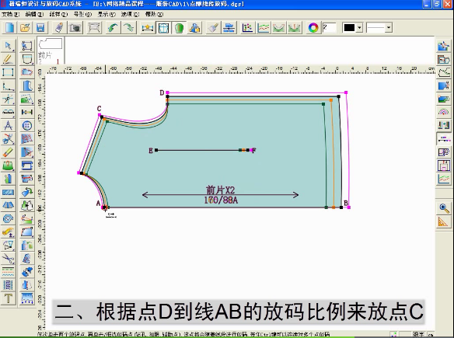
9. 设定/取消铺助线随边线放码
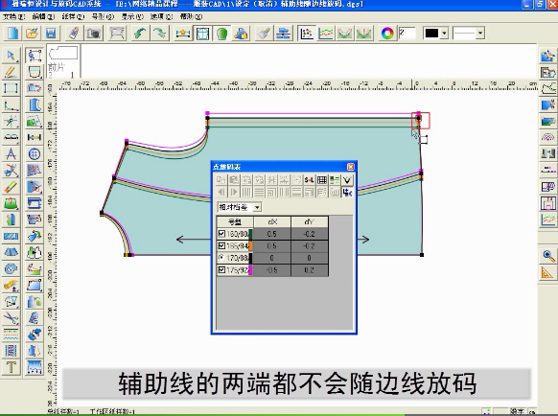
10.平行放码
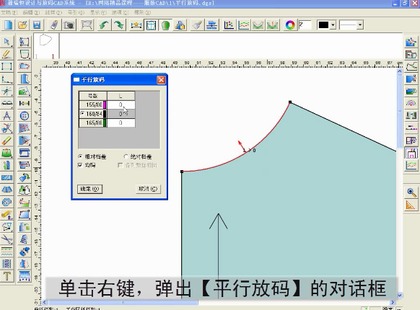
（四）理论练习
梳理书本P66－P72理论知识
（五）考核评价反馈
教师活动：结合相关理论知识和实践操作考核标准，以小组的形式组织考核评价。
考核时间 | 序号 | 项目 | 配分
30  分钟 | 1 | 平行交点 | 10
30  分钟 | 2 | 铺助线平行放码 | 10
30  分钟 | 3 | 铺助线放码 | 10
30  分钟 | 4 | 肩斜线放码 | 10
30  分钟 | 5 | 各码对齐 | 10
30  分钟 | 6 | 圆弧放码 | 10
30  分钟 | 7 | 拷贝点放码量 | 10
30  分钟 | 8 | 点随线段放码 | 10
30  分钟 | 9 | 设定/取消铺助线随边线放码 | 10
30  分钟 | 10 | 平行放码 | 10
分数合计 |  |  | 100
学生活动：充分发挥团队协作的作用，积极参与理论知识、实践技能及综合职业能力的考核。
（六）总结汇报提升
教师活动：总结教学重点与难点，汇报分析小组考核评价情况。
学生活动：小组总结各成员的总体表现，汇报教学内容的掌握情况。
九、教学反思
学生通过具体款式学习这些快捷按钮，会更容易理解。

